Chers parents,
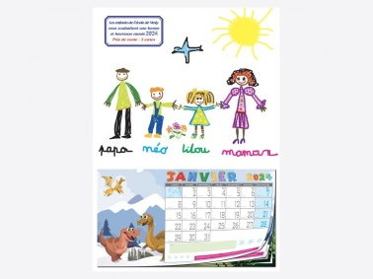
A l’occasion des fêtes de fin d’année, nous vous proposons cette année à nouveau des calendriers éphémérides 2024 avec la photo de votre ou de vos enfants (uniquement de fratries d’élèves dans l’école). Ceux-ci seront décorés par les élèves dans le cadre de l’art visuel et les photos seront réalisées par une enseignante. Nous vous communiquerons ultérieurement la date à laquelle nous prendrons vos enfants en photo.
Les calendriers vous sont proposés au prix de 4€ l’unité. Toutes les classes de l’école participent à l’opération qui servira à alimenter la coopérative et, donc à financer les projets de l’année en cours. Afin de prévoir au plus juste le nombre de calendriers nécessaires à commander, nous vous demandons de bien vouloir compléter le coupon ci-dessous et de le rendre rapidement à l’enseignant. Date limite lundi 20 novembre 2023.Attention, après cette date, il ne sera plus possible d’en commander.
En vous remerciant par avance de votre participation à l’opération, cordialement
L’équipe enseignante
(À découper)…………………………………………………………………………………………………………………………………………………………………………………………

M/Mme …………………………………………………………………………… réservent …………… calendriers 2024 avec la photo de leur ou
Leurs enfants (préciser si individuelle ( I ) ou fratrie( F) avec le nombre) :
Nom et prénom de ou des enfants, classe(s) , nombre et F (fratrie) ou I (individuelle) :
NOM Prénom Classe Nombre F ou I
………………………………………………………….. ………………………………………………………… …………………… ………………. ……………
………………………………………………………….. ………………………………………………………… ……………………… …………… …………..
………………………………………………………….. ………………………………………………………… …………………… ………………… ……………
………………………………………………………….. ………………………………………………………… …………………. ………………… ……………

Date et signature :

